手機.平板用線材 NO:4
代號 |  |  | 產 品 圖 片 及 規 格
UC0022 | 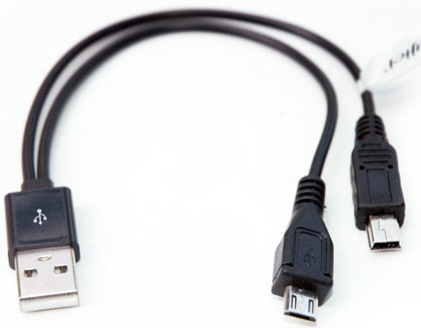 |  | USB A公轉micro USB+MINI 5Pin充電線 線長16CM  支援Mini 5pin及Mirco B的產品 充電用
UC0023 | 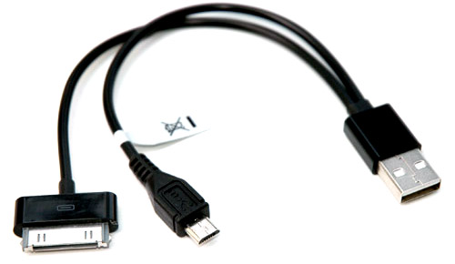 |  | USB A公轉蘋果+Mmicro USB B充電線  支援蘋果iPhone iPod iPad及Mirco B的產品 充電用
UC0027 | 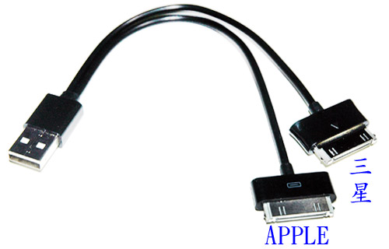 |  | USB A公轉蘋果+三星Galaxy Tab充電線  輸出1: 三星30pin介面, 輸出2: 蘋果30Pin介面,
UC0020 | 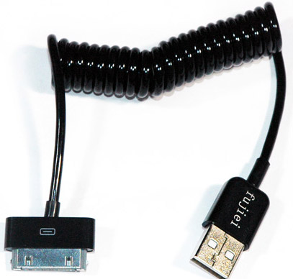 |  | iPhone USB 1M彈簧傳輸充電線  彈簧線材,彈性佳,易於收納攜帶，不佔空間
UC0001 | 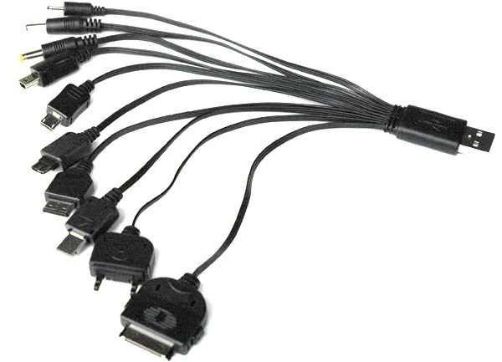 |  | 10合1 USB充電線 線長約12cm  APP-1、LG-1、MOT-1、MOT-2、NOK-1、NOK-2、PSP-1、SAMS-1 、SAMS-2、SOER-1
UC0002 | 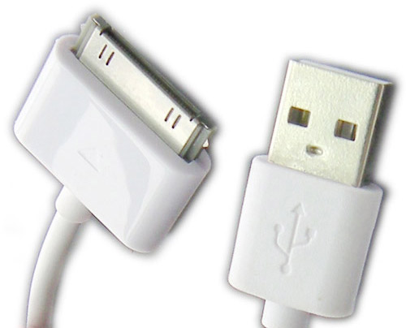 |  | iPhone4/iPod/iPad 專用USB傳輸線充電線 1M  100% 純銅心線材
UC0008 | 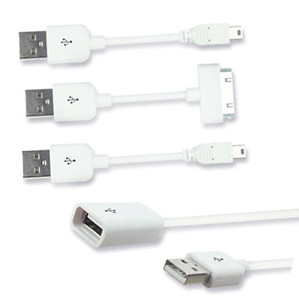 |  | 4合1手機專用線  Mini 5pin -9公分(含接頭) /Micro 5pin -10公分(含接頭) /Apple iphone/ipod -9公分(含接頭)/ USB A 公 to A 母 -1M
UC0021 | 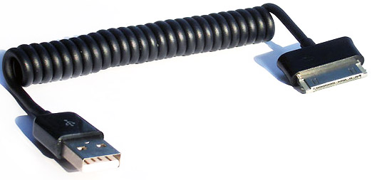 |  | USB A公/三星P1000 1m彈簧線 Samsung P1000 GALAXY Tab專用傳輸線
EP0038 | 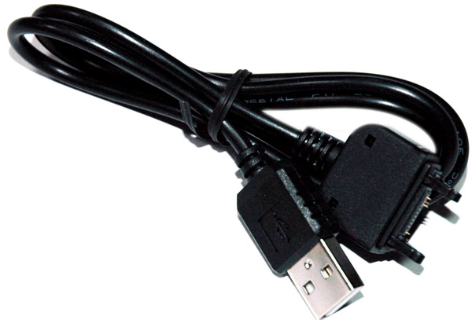 |  | for SONY傳輸充電線 ML-S2傳輸線USB 75cm±5線  SonyEricsson D750/K200/K310i/K320/K510i/K550/K550im/K610i
EP0039 | 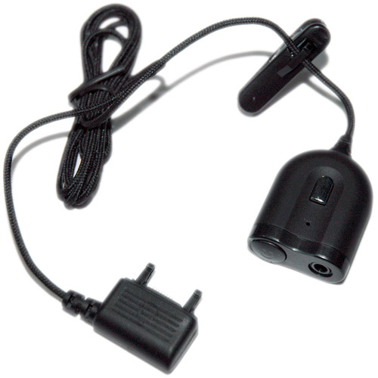 |  | for SonyEricsson手機 轉3.5mm耳機轉接線  編織網包覆線材不易拉斷  附領夾 / 有靜音鍵 / 耳機孔*2
UC0006 | 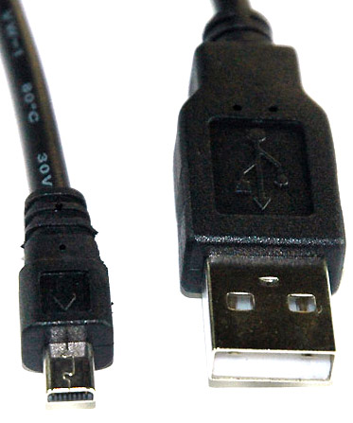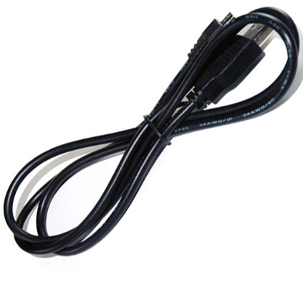 |  | 數位相機充電線 USB公-8Pin 1M
US2021 | 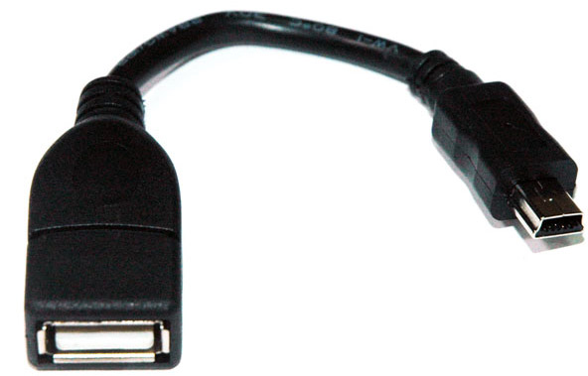 |  | OTG 轉接線 Mini USB 5Pin 公轉 USB A 母 線10cm
US2020 | 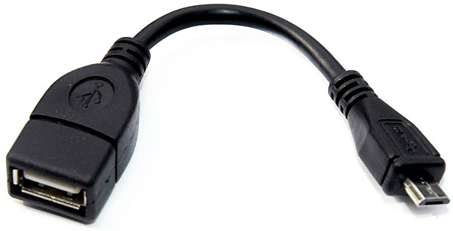 |  | Micro USB (公) 升級 OTG 轉 USB (母) 轉接線
冠瑜資訊有限公司(力成) 04-22806628 新竹: 0989-831810 嘉義:05-2810298 高雄:07-3598298 www.lc-maron.com.tw

